МБУ «Атаманская поселенческая библиотека»

П Р А З Д Н И К

«ПОСВЯЩЕНИЕ
В
ЧИТАТЕЛИ»

2022г.
Дата проведения : 13 октября 2022 года.
ЦЕЛЬ: ознакомление учащихся 2 класса с библиотекой;
привитие духовно-нравственных качеств.

ЗАДАЧИ: формирование и закрепление первичных навыков
самообслуживания.

Подготовительная работа:
подготовить символические «Удостоверения читателей
библиотеки»

Библиотекарь: (встречая гостей)
Здравствуйте, ребята! Сегодня вы впервые попали в сказочную страну, в которой большинство из вас ещё ни разу небыли. Эта сказочная и загадоч- ная страна наполнена самыми различными книгами, здесь всегда царит загадочная тишина. А называется эта страна «библиотека».
Ребята, ответьте, где хранятся знания? Конечно в книгах. Кому они могут быть доступны? Конечно, только читателям. И только настоящим читателям под силу найти ключ от нашей сокровищницы. Но как же им стать? Это дано не каждому. Ключ смогут найти только те, кто справится со всеми задания- ми. Вам предстоит много испытаний, для того, чтобы книжные сокровища – знания стали вашими друзьями и помощниками навсегда.
Итак, отправляемся на поиски ключа от сокровищницы знаний? (ответ детей)Начнем?
(далее праздник проходит в формате путешествия учащихся по отделам библиотеки)
ВОРОТА КНИЖНОГО ЦАРСТВА ОТКРЫВАЮТСЯ:
- «Город приветов»
Библиотекарь:
Друзья, нам кто-то передал приветы
Но кто это - не знаем мы.
Давайте-ка найдем ответы
Кто же приветов авторы?
( дети находят телеграммы и угадывают авторов)

1 «Прибыть на праздник не могу: от меня сбежали брюки» (Мойдодыр)

2 «Прибыть на праздник не могу, так как отправляюсь на гастроли с музы- кальным шоу «Я от бабушки ушёл». (Сказка Колобок).

3 «Открыта больница для птиц и зверей , идите лечиться туда поскорей. Дом, наверное, уже полон больными. А вам я желаю крепкого здоровья».
( «Доктор Айболит»)

Библиотекарь: Ребята, а вы знаете, что книги тоже могут заболеть. Да-да не удивляйтсь. Правда, они не чихают, не кашляют. Книжки не плачут, не стонут не жалуются, но они страдают: кто-то начинает бледнеть, желтеть, сохнуть, рассыпаться на листочки. Есть ли больница для книг? Нет! Потому мы с вами сами должны заботиться о ней. Мы подклеиваем книжку, расправляем ей странички и делаем корешок. Книга - огромная ценность и относиться к ней надо бережно. Что будет, если все книги исчезнут? (ответы детей)

Давайте представим хотя бы на миг,
Что мы вдруг лишились журналов и книг,
Что люди не знают, что значит поэт,
Что нет Чебурашки, Хоттабыча нет.

Что будто никто никогда в этом мире
И слыхом не слыхивал о Мойдодыре.
Что нету Незнайки – врун- ндотёпы,
Что нет Айболита и нет дяди Стёпы.

Наверно, нельзя и представить такого?
Так, здравствуй же, умное доброе слово!
Пусть книги друзьями заходят в дома!
Читайте всю жизнь – набирайтесь ума!

- «Загадочная гора»

Библиотекарь:
Впереди гора загадок вся в тумане и дыму
И под силу разогнать их только сильному уму.
- У отца был мальчик странный, необычный, деревянный.
Он имел предлинный нос, что за сказка? – Вот вопрос?
(«Золотой ключик»)
- Был похож на мяч немножко и катался по дорожкам.
Укатился ото всех, кроме «рыжей», вот так смех! (Колобок)

- По тропе шагая бодро, сами воду тащат вёдра.
(«По щучьему велению»)
- Хвост засунул в прорубь волк, и какой же в этом толк?
(Лиса и волк)

- Колотил да колотил по тарелке носом.
Ничего не проглотил и остался с носом. (Лиса и журавль)

- Лисичка дом себе нашла, мышка добрая была.
В доме том в конце концов стало множество жильцов.
(Теремок)

- Рыбка не простая, чешуёй сверкает,
Плавает, ныряет, желанья исполняет.
(Сказка о рыбаке и рыбке)

- Красна девица грустна, ей не нравится весна.
Ей на солнце тяжко! Слёзы льёт бедняжка.
(Снегурочка)

- А дорога – далека, а корзина – нелегка,
Сесть бы на пенёк, съесть бы пирожок.
(Маша и медведь)

- Ваша мать пришла, молока принесла.
Полны бока молока, полны рога творога.
Полны копытца водицы. (Волк и семеро козлят)

- Приезжайте, доктор, в Африку скорей.
И спасите, доктор, наших малышей! (Доктор Айболит)

- Бабушка девочку очень любила,
Шапочку красную ей подарила.
Девочка имя забыла своё.
Ну, отгадайте, как звали её? (Красная шапочка)

- «Переулок сказочных героев»

Библиотекарь: Что такое, не поймём, именам мы пары не найдём!
Мы искали тут и там. Помогите, друзья, нам.

Ребята, давайте поможем героям вспомнить свои имена.
(на листах написана первая/вторая часть имени сказочного героя, дети
должны верно её запомнить)

Василиса - … Прекрасная; Кащей - … Бессмертный;
Сестрица - … Алёнушка; Баба - …Яга;
Иван - … Царевич; Крошечка - … Хаврошечка;
Елена - … Прекрасная; Мальчик- с - … пальчик;
Конёк - …горбунок; Карабас - … Барабас;
Снежная - … Королева; Соловей - … разбойник;
Царевна - лягушка; Муха - … Цокотуха;
Братец - … Иванушка; Змей - … Горыныч;

Молодцы, ребята, вы отлично справились с заданием.
А сейчас проверим, внимательными ли вы были в детстве слушателями.
На почту библиотеки пришли телеграммы, но никто не знает от кого они.
Ребята, помогите узнать авторов.
( В коробке с надписью «Почта» лежат письма. Дети достают их, читают и угадывают авторов данных строк, по очереди).

- Спасите! Нас съел серый волк! (Волк и семеро козлят. Братья Гримм)
- Очень расстроена. Нечаянно разбила яичко. (мышка. Русская нар. Сказка)
- Всё окончилось благополучно, только хвост остался в проруби.
(Лиса и Волк. РНСК.
- Дорогие гости, помогите! Паука, злодея, зарубите! (Муха-цокотуха. Корней
Чуковский).
- Пришлите, пожалуйста, капли. Мы лягушками нынче объелись, и у нас
Животы разболелись! (Телефон. Кор. Чуковский)
- Я от дедушки ушел, я от бабушки ушёл, скоро буду увас! (колобок, р.н.с.)
- Приходите, тараканы, я вас чаем угощу! (Муха- Цокотуха. К. Чуковский)

Ребята, вы отлично справились с заданием и нашли авторов телеграмм.

Чтобы ничего и нигде не терялось, нужно всегда относиться ко всему бережно и внимательно, в том числе и к книгам.
Больше всего книги любят хорошее отношение и чистоту. Чтобы стать настоящими читателями, нужно знать правила пользования библиотекой. Как нужно вести себя в библиотеке? Внимательно послушайте и запомните следующие правила:

- В библиотеке нужно вести себя тихо, так как шум мешает другим читателям.
- Книги нужно возвращать вовремя, ведь их ждут другие читатели. В нашей библиотеке книгу можно взять на 14 дней.
- С библиотечными книгами нужно обращаться особенно бережно, чтобы их смогли прочесть как можно больше ребят.
- Библиотечные книги нельзя терять, иначе в школьной библиотеке не останется ни одной книги.
- Книгу в библиотеке, которую вы не собираетесь брать домой, нужно ставить точно на место, где вы их взяли. Иначе библиотекарь не смо- жжет быстро найти книгу для другого ученика.
- Если вы вдруг не успели прочитать книгу к указанному сроку, можно срок возврата продлить. Для этого нужно позвонить или прийти в библиотеку и сообщить о том, что хочет продлить книгу, его место уче- бы и дождаться, когда вам сообщат новый срок возврата книги.

Последней на нашем пути поиска заветного ключа станет:

«АЛЛЕЯ ОБМАНЩИКОВ»
Библиотекарь:
Хитрые поэты-врунишки, озорные рыжие мальчишки
Засыпали аллею загадками, да не с простыми отгадками.

Тема – ДВА БРАТА-БЛИЗНЕЦА

В Простоквашино он жил и с Матроскиным дружил.
Простоват он был немножко, звали пёсика …(не Тотошка, а Шарик)

Друг зверей и друг детей добрый доктор … (не Бармалей, а Айболит)

Потерял он как-то хвостик, но его вернули гости.
Он ворчлив, как старичок. Это грустный… (не Пятачок, а Иа)

Он большой шалун и комик, у него на крыше домик.
Хвастунишка и зазнайка, а зовут его… (не Незнайка, а Карлсон)

Он пиявок добывал, Карабасу продавал,
Весь пропах болотной тиной, его звали… (не Буратино, а Дуремар)

Бедных кукол бьёт и мучит, ищет он волшебный ключик.
У него ужасный вид, это, дети … ( не Айболит, а Карабас-Барабас)

С голубыми волосами и огромными глазами,
Эта куколка – актриса, а зовут её … (не Алиса, а Мальвина)

Это что за очень странный человечек деревянный?
На земле и подводой ищет ключик золотой.
Сунул нос свой в котелок. Кто же это?... (не Колобок, а Буратино)

Он гулял по лесу смело, Но лиса героя съела.
На прощанье спел бедняжка. Его звали… ( не Чебурашка, а Колобок)

Из муки его слепили, словно солнышко, приметный.
По тропинке покатился. Кто скажи? … (не Кащей Бессмертный, а Колобок)

И красива и мила, только очень уж мала!
Стройная фигурочка, а зовут .. . (не Снегурочка, а Дюймовочка)

Жил в бутылке сотни лет, наконец, увидел свет,
Бородою он оброс, этот добрый … (не Дед Мороз, а Джин Старик Хоттабыч)

Он сыграет на гармошке у прохожих на дорожке.
Не возьму я как-то в толк, заяц это или… (не Волк, а Крокодил Гена

Всё узнает, поглядит, всем мешает и вредит.
Ей лишь крыска дорога. А зовут её… ( не Яга, а Шапокляк)

В дремучем лесу, на болоте вы её непременно найдете.
Не рыбка она, не лягушка, моя дорогая подружка.
Стройная фигурка, зовут её… ( не Снегурка, а Кикимора Болотная)

Библиотекарь: Молодцы ребята, вы достойно прошли этот нелёгкий путь!
Теперь вы достойны войти в семью читателей
Но для того, чтобы стать её членом, вы должны дать читательскую клятву:

(Дети дают клятву)

КЛЯТВА ЧИТАТЕЛЯ:
Я громко обещаю: С сегодняшнего дня, рисующего в книге, Вам не застать меня! - КЛЯНУСЬ!
Листочки из журналов не буду вырывать и вырезать картинки.
И листики сгибать. Карандаши и ручки не буду в книги класть,
Чтоб корешочек книжный случайно не порвать – КЛЯНУСЬ!

Чтоб не забыть страницы – закладку я возьму, быть может в магазине.
А может, смастерю! – Клянусь!

И бабушкины плюшки, когда я буду лопать вот как бы не хотелось –
Не буду книги трогать! Ведь если ручки в жире, а может и в варении,
То я могу испортить пятном стихотворение. – КЛЯНУСЬ!

В любую непогоду: хоть в снег! По гололёду…
Я книгу сберегу! И даже в школьной драке не дам порвать врагу.
Теперь я точно знаю, как с книгой обращаться.
Теперь могу я гордо «Читатель» называться – КЛЯНУСЬ!

Библиотекарь:
Поздравляю! Теперь каждый из вас точно достоин, носить гордое звание
«Читатель» и получит удостоверение читателя, которое и станет ключом в нашу сокровищницу знаний, волшебства, загадок и фантазий.

ВРУЧЕНИЕ УДОСТОВЕРЕНИЙ ЧИТАТЕЛЯМ ( с пояснением)

Мы поздравляем Вас со вступлением в многочисленную семью нашей библиотеки. На этом наше приключение заканчивается.
Но, я надеюсь, мы расстанемся с вами совсем ненадолго.
До свидания! До новых встреч!

Мероприятие подготовлено и проведено
директором библиотеки Литвиненко В.С.

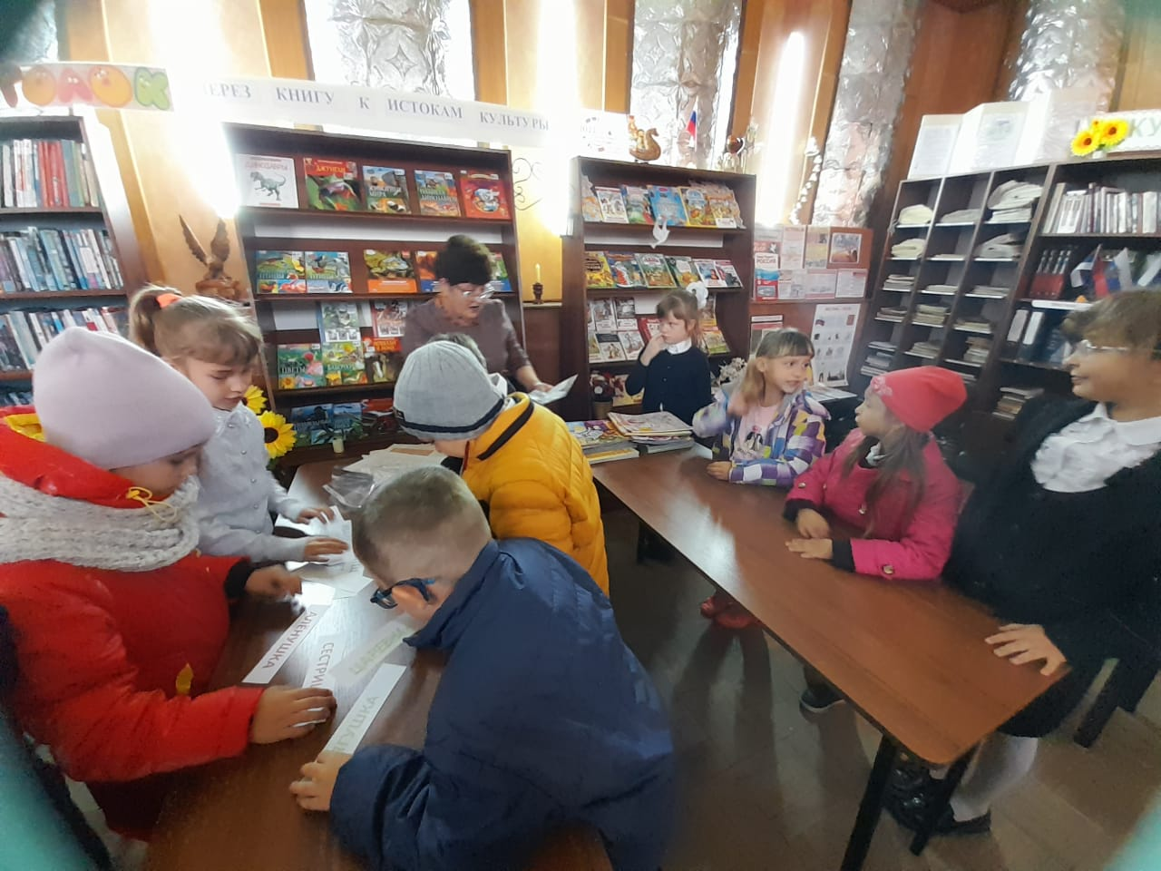
Конкурс «Переулок сказочных героев»

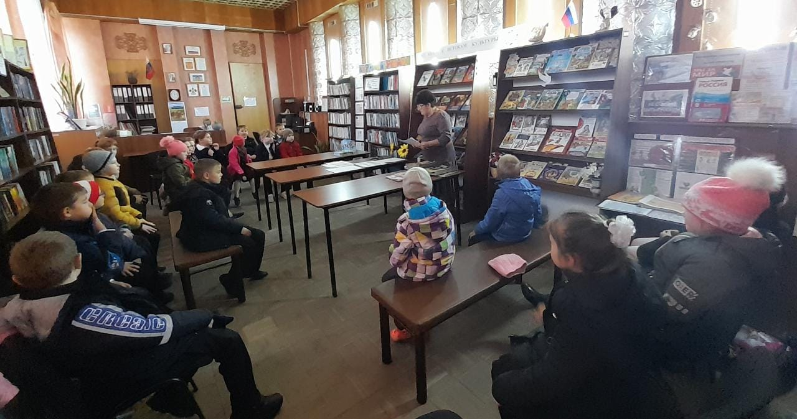
Конкурс «Загадочная гора»
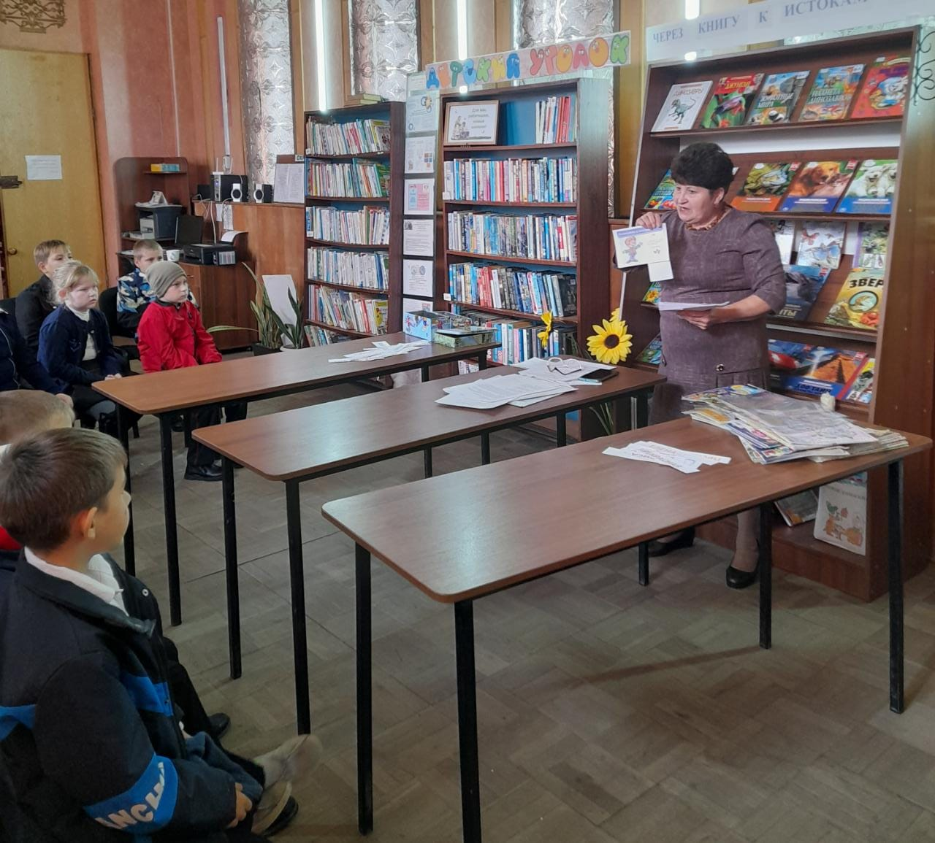
Вручение удостоверения читателя

